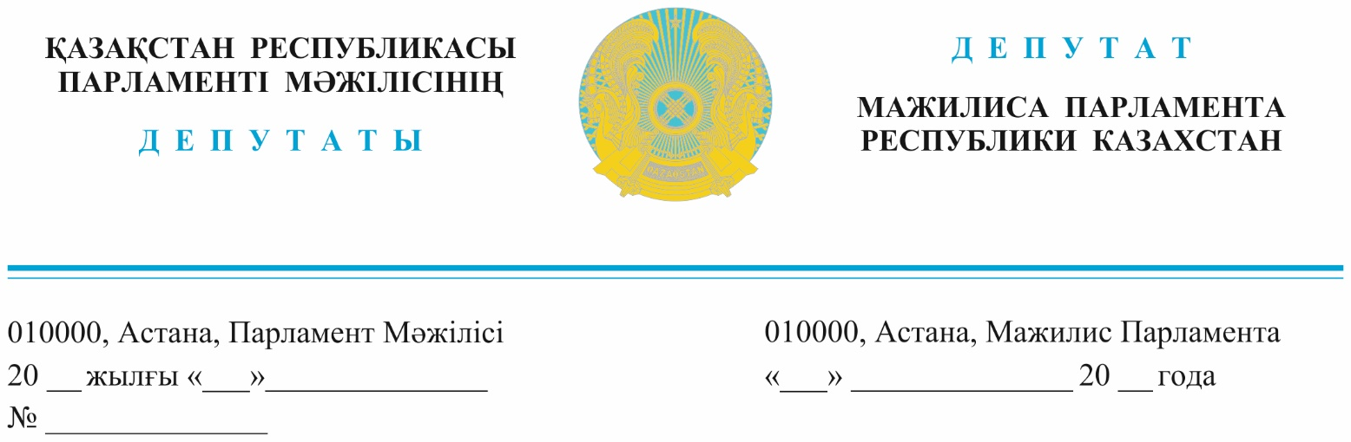

2022 жылғы 28 желтоқсанда жарияланды

Қазақстан Республикасының
Бас Прокуроры
Б.Н. Асыловқа

Депутаттық сауал

Құрметті Берік Ноғайұлы!

Бүкіл елді дүр сілкіндірген «Қасіретті қаңтар» оқиғасына 1 жыл болды. Сол күндері халқымыз бұрын-соңды болмаған қауіп-қатермен бетпе-бет келді. Мемлекетіміздің тұтастығы мен мызғымас егемендігіне зор қауіп төнді. Қаңтарлы күндерде Тәуелсіздіктің қадір-қасиетін, тыныштық пен бейбітшілік қаншалықты маңызды екенін жан-жүрегімізбен сезіндік.
Қаңтардың басы Маңғыстауда өріс алғаны белгілі. Оқиға сұйытылған газ бағасын төмендету керек деген ұранмен басталды. Басында бейбіт түрде басталған шеруді арандатушы топтар пайдаланып, оның соңы ірі қалаларда тәртіпсіздік пен қайғылы оқиғаларға ұласты.
Төңкеріс жасауға ұмтылғандардың басында белгілі саяси лауазымдағы адамдардың болғаны анық. Олар сатқындық жасап, Мемлекет басшысына елдегі ахуал туралы жалған ақпараттар берді. Іштен шыққан жаулар, мұқият ойластырылған ауқымды операцияда, кәсіби дайындықтан өткен баскесер-содырларды еш тартынбастан пайдаланды. Ірі шаһарымыз аяулы Алматы мен кейбір қалаларымызда ұрыстар орын алды.
Ең сұмдығы ішкі және сыртқы жауларымыз біріге қылмыстық қимыл жасап, билікке қарсы қолдарынан келгенін істеді. Олар мемлекеттік органдарға, стратегиялық нысандарға, қару-жарақ дүкендері мен бизнеске тиесілі ғимараттарға аяусыз шабуылдар ұйымдастырды. Шын мәнінде, бұл елдік пен мемлекетімізге төнген аса қауіпті сын-қатер еді.
Жыл басында халық талабын ескере келе, қаңтар қасіретін ашық талқылау үшін, «Жаңа Қазақстан» депутаттық тобы Бас прокурорға депутаттық сауал жолдаған болатын. Ол сауалға Парламентте арнайы жауап берілді. Шындығын айтқанда, Мәжіліс төрінде мемлекеттік төңкеріске итермелеген оқиғаны мұндай кең ауқымды талқылау ешқашан болмаған. Құқық қорғау органдары тергеу қорытындылары туралы есеп беріп, бәрі ашық айтылды. Сол кезде бірінші рет қайтыс болған 238 адамның тізімі мен 3 мыңнан астам қарудың ұрланғаны хабардар етілді. Қоғамды мазалаған сұрақтарды бүкпесіз қойдық. Біріне жауап алсақ, енді кейбіріне тергеу амалдарынан соң нақты жауап айтылады делінді.
Сондай-ақ, Мемлекет басшысы 16 наурыздағы халыққа Жолдауында: «Кімнің қандай лауазым иеленіп отырғанына, қоғамдағы орны қандай екеніне қарамастан осы қайғылы оқиғаларға кінәлі адамдар түгелдей лайықты жазасын алады деп уәде беремін» – дегені бар емес пе?!
Иә, бүгінде халықтың көкейінде әлі де жауабы жоқ сұрақтар жеткілікті. Сонымен, «Мұны ұйымдастырған кімдер, өйткені барлық өңірлерде бір мезгілде толқулар басталды және қаскөйлердің негізгі мақсаты не болды?», «Қаңтар оқиғасы қандай зақымдар мен шығындар келтірді?», «Лауазымдық міндеттерін атқару кезінде қайтыс болған және зардап шеккен қызметкерлерді әлеуметтік жағынан қорғау, кездейсоқ қаза болған азаматтарымыздың жақындарына көмек көрсету бойынша қандай жұмыстар жүргізілді?» – деген сауалдар ел ішінде айтылып жүр.
Бүгінгі күні болған оқиға бойынша толық түсінік жоқ. Елді ыдырату үшін жасалған опасыздардың жүйелі қимылы, қырағы дайындығы туралы тек қана болжамдар бар. Ашығын айтсақ, қазір қоғамда түрлі қауесет тарауда. Бұл ахуал жалған түсінік қалыптастырып, фейк ақпараттардың тарауына зор ықпалын тигізіп отыр. Сондықтан құқық қорғау органдарының тергеу амалдарының қорытындысына сүйенген, оқиғаның бірізді мән-жайы ашық айтылып, оның әділ бағасы берілуі керек деп санаймыз.
Құрметті Берік Ноғайұлы, көтерілген мәселенің маңыздылығын ескере келе, тиісті күштік құрылымдар мен мемлекеттік органдар, жылдың басында Мәжілістің алғашқы жалпы отырысына келіп, жоғарыда айтылған және басқа да сауалдарға бүкпесіз ашық жауап беруі қажет. Бұл халықтың талабы!

Құрметпен,
«Жаңа Қазақстан»
депутаттық тобының мүшелері: Е. Жаңбыршин
Е. Абақанов
Ж. Әшімжанов
Е. Бейсенбаев
Б. Дүйсенбинов
С. Мусабаев
Қ. Нұр
Н. Ожаев
Л. Рамазанова
Е. Саиров
А. Сарым
А. Сқақова
Ж. Сүлейменова
Ғ. Ташқараев
М. Тәжмағамбетова

Орынд.: М. Алденеев
Тел.: 74-62-78

